Trik Gila Usaha Warung Madura yang Bikin Ketar-Ketir Indomaret & Alfamart
  - Menurut pakar ekonomi, usaha warung Madura membuat ketar-ketir Indomaret dan Alfamart! Apa saja yang membuatnya menarik?

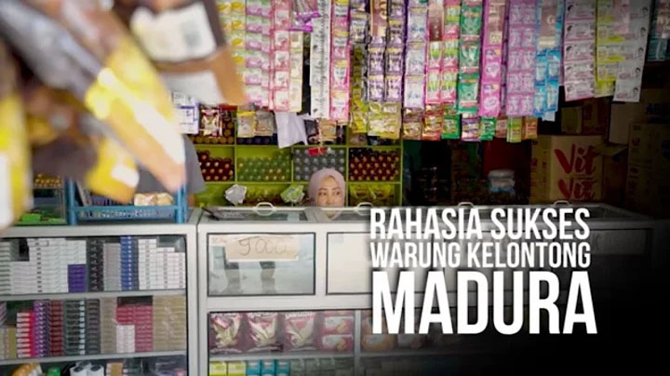

Di tengah gemerlapnya bisnis ritel modern, warung Madura mampu menciptakan gebrakan yang membuat para pelaku industri ritel besar seperti Indomaret dan Alfamart merasa 'ketar-ketir'.

Apa rahasianya? Mari kita kupas bersama konsep dan trik gila yang membuat warung Madura begitu luar biasa.

1. Barang Lengkap: Improvisasi dalam Ketersediaan Barang

Salah satu keunggulan utama dari warung Madura adalah ketersediaan barang yang lengkap. Di sana, Anda bisa menemukan segala kebutuhan mulai dari jajanan, rokok, hingga kebutuhan rumah tangga seperti gas dan token listrik.

Namun, apa yang membuat mereka begitu istimewa adalah kemampuan mereka dalam berimprovisasi.

Meskipun tampak sepele, namun keberadaan barang-barang improvisasi inilah yang membuat warung Madura menjadi pilihan utama bagi banyak konsumen.

2. Mengambil Untung Tipis: Strategi untuk Membuat Pelanggan Kembali

Warung Madura terkenal dengan strategi mereka yang mengambil keuntungan tipis.

Walau hanya untung sedikit dari setiap transaksi, namun hal ini berhasil menarik perhatian khususnya kaum ibu-ibu yang berbelanja untuk kebutuhan sehari-hari. Bagi mereka, selisih harga yang kecil sangat berarti ketika dikalikan dengan jumlah barang yang dibeli dalam satu bulan.

Inilah yang membuat mereka memilih warung Madura sebagai destinasi belanja utama mereka.

3. Tidak Mematok Tarif Parkir

Di tengah kota yang semakin padat, sulit menemukan tempat parkir yang nyaman dan gratis.

Namun, warung Madura tidak membebani pelanggan dengan tarif parkir. Keputusan ini diambil untuk mengutamakan kepuasan pelanggan dan memastikan bahwa mereka dapat berbelanja dengan nyaman tanpa harus khawatir dengan biaya tambahan.

4. Buka 24 Jam: Ketersediaan Tanpa Batas Waktu

Warung Madura juga terkenal dengan kebijakan mereka yang buka 24 jam. Ini memberikan ketersediaan tanpa batas waktu bagi para pelanggan.

Tidak peduli seberapa larut malam atau pagi buta, pelanggan selalu bisa mengandalkan warung Madura untuk memenuhi kebutuhan mereka. Hal ini menjadi nilai tambah yang sangat diapresiasi oleh pelanggan setia mereka.

5. Kemitraan Lokal yang Kuat

Warung Madura sering kali membangun kemitraan yang kuat dengan para produsen lokal atau petani setempat.

Dengan demikian, mereka dapat memperoleh bahan baku berkualitas dengan harga yang lebih murah, memastikan keberlanjutan bisnis, dan juga memberikan dampak positif bagi perekonomian lokal.

6. Keberadaan Layanan Antar

Warung Madura sering kali menawarkan layanan antar untuk memudahkan pelanggan yang tidak bisa datang langsung ke warung.

Layanan ini menjadi nilai tambah yang besar, terutama bagi pelanggan yang sibuk atau yang tinggal di lingkungan sekitar yang tidak memiliki akses transportasi yang mudah.

Dengan kombinasi dari keempat trik gila di atas, wajar saja toko kelontong a.k.a Warung Madura di kawasan Jabodetabek telah berhasil menciptakan keunggulan kompetitif yang membuat pesaing sekelas Indomaret dan Alfamart merasa 'ketar-ketir'.

Sesuai dengan apa yang dianjurkan oleh Latoko pada "Modal Kecil, Omset Segunung! 7 Tips Usaha Warung Sembako Laris", bahwa dalam meningkatkan penjualan pada toko kelontong harus memiliki diferensiasi yang unik dengan pelayanan terbaik semaksimalnya.

Mereka tidak hanya berhenti pada konsep tradisional warung makan, tetapi juga mengintegrasikan berbagai strategi dan inovasi untuk memenuhi kebutuhan dan keinginan pelanggan dengan baik.

Sebuah contoh nyata bahwa dengan pemikiran kreatif dan strategi yang tepat, bisnis apapun bisa bersaing bahkan dengan para pemain besar di industri.

